BULLETIN N°13 – 2e semestre 2015
Il y a lieu de se réjouir du bilan de l’année 2015 : participation accrue aux différentes animations proposées par le Club, succès grandissant des rassemblements mensuels, prise en main de l’organisation des rallyes par nos adhérents, forte présence aux manifestations extra club, le tout dans un esprit bon enfant et de joyeuse convivialité. Seule ombre au tableau : l’abandon de notre Locomobroc faute d’exposants.
L’année 2016 sera, à n’en pas douter, aussi riche en événements variés et festifs.
Bonnes fêtes de fin d’année à tous. Christian DUJARDIN
A Noter sur vos Agendas
16 Janvier 2016 Assemblée Générale suivie d’un repas
06 Février 2016 Sortie Bowling
19 Mars 2016 Sortie Karting (à confirmer selon le nombre de participants)
30 Avril/1er Mai 2016 7e Rallye des Tours « la Puisaye »
Bienvenue aux Nouveaux Membres

Victor INGARAO BMW 728i et 320i
Rallye de la Glisse – 20 septembre 2015

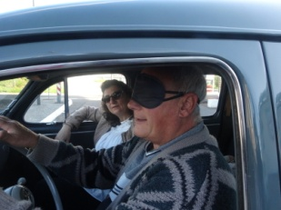
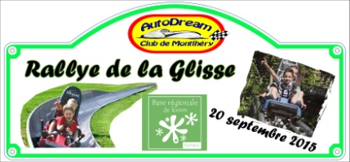
C’est sous un soleil magnifique que 12 équipages s’étaient donné rendez-vous pour notre dernier rallye de la saison. Surprise au départ avec un gymkhana chronométré en aveugle pour le pilote guidé par son copilote.
Puis, direction L’île aux loisirs d’Etampes avec road book.
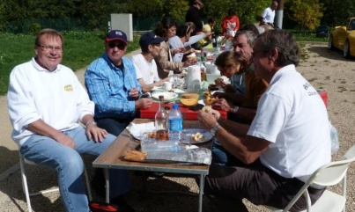
Après un pique-nique convivial et animé, chacun pu expérimenter la descente en luge sur 900m, 6 virages avec une vitesse de 70km/h pour les plus véloces.
Pour se remettre des émotions, la patinoire de glisse attendait les plus téméraires.
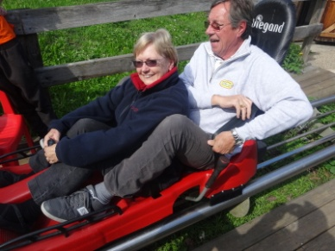
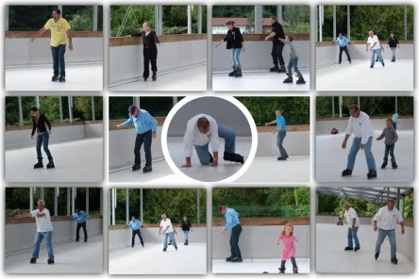

La journée se termina par la remise
des prix autour d’un pot

Les Grandes Heures de l’Automobile - 26/27 septembre

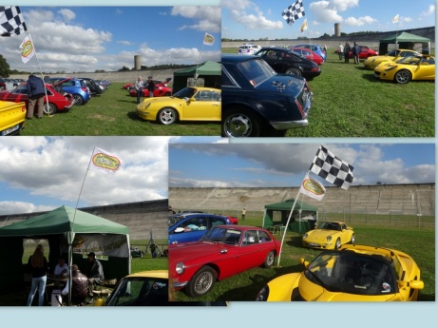
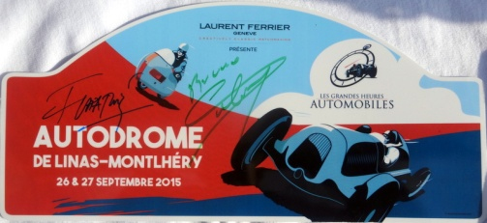
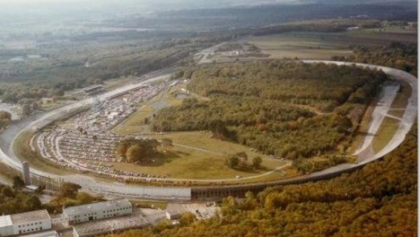
La magie a opéré sur l’Autodrome de Montlhéry où, bien entendu, Autodream avait un espace Club. Des voitures et des pilotes exceptionnels se sont retrouvés en piste sur l’anneau de vitesse avec les Vintages courses des années 50/70, groupe B, proto, les grosses cylindrées et la Peugeot 404 de tous les records.
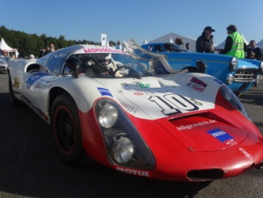

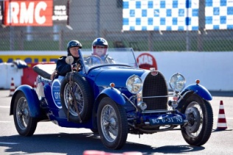
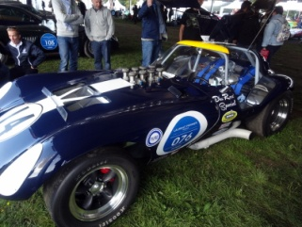
Parmi les nombreux pilotes présents : Arnoux/Saby/Chatriot/Jabouille/
Jaussaud/Malcher/Pescarolo/Vinatier/Lafitte/Beguin/Dalmast…
Du grand spectacle garanti pour les années à venir jusqu’en 2019.
Les Mini’s Family – 10 octobre 2015

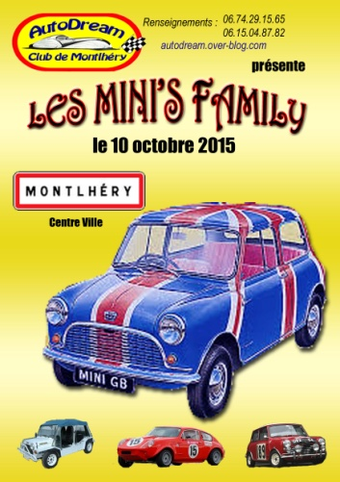
Pour cette année 2015, Autodream avait fait place belle à la famille des Mini anciennes.
L’expo, comme à l’accoutumée, a tenu toutes ses promesses, tant par la variété des modèles exposés (allant de la Mini Marcos, Mini Cooper S, Mini 1000 en passant par la Riley, la Schmitt, la Wolseley, jusqu’à la Cox GTM), que par la conférence de l’après-midi richement illustrée.
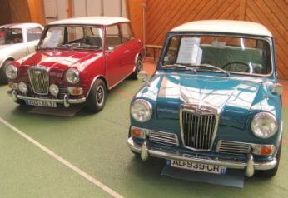
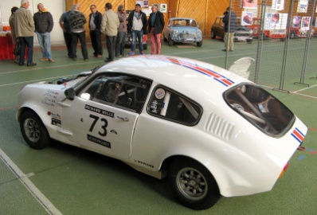

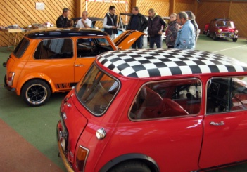
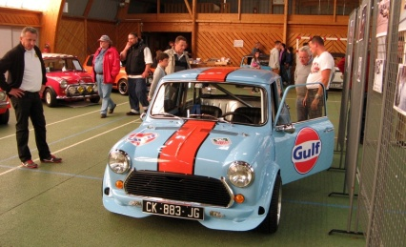
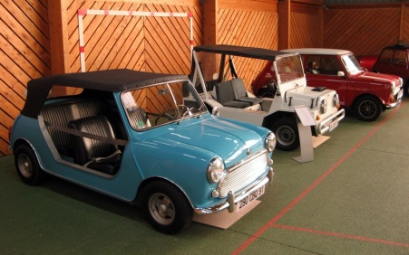

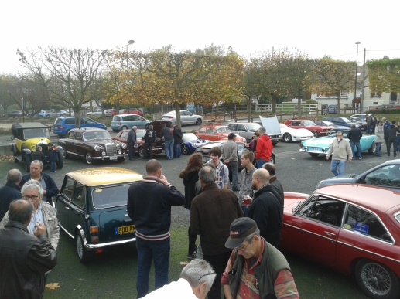
Cette manifestation a pu avoir lieu grâce aux exposants, intervenants et bénévoles du club, avec le soutien de la Ville de Montlhéry et du Crédit Agricole de Montlhéry.

Rassemblements Mensuels

Succès grandissant de nos rassemblements mensuels
le 2e dimanche de chaque mois qui aboutissent sur de
nouvelles adhésions.

